Ясыревский отдел

МБУК ВР «МЦБ» имени М.В. Наумова
6+

«По запутанному следу: детективные книжки
для детей»

Подборка книг.

Составитель:
библиотекарь 2 категории
Ясыревского отдела
МБУК ВР «МЦБ» им. М.В. Наумова
Одарчук Л.А.
х. Ясырев.
2021г.
Детективы любят абсолютно все читатели вне зависимости от возраста, социального положения и финансового благополучия. Ну или почти все! Ведь у каждого, кто берет в руки детектив, появляется уникальная возможность самому стать участником расследования, помочь именитым сыщикам распутать самые опасные преступления, наделить себя теми качествами, которых, возможно, нет в реальной жизни. Особенно это касается детей, которые в силу возраста, порой, не уверены в себе. Для них чтение детективов может выступать даже своеобразной «терапией», помогает почувствовать себя более значимым. Именно поэтому очень часто героями детских детективов становятся обычные школьники, которые ничем не выделяются среди сверстников. Глядя на таких героев, читая об их приключениях, ребенок верит, что тоже однажды сможет совершить нечто «эдакое»! И от этого все больше и больше увлекается подобными историями.
А еще детективы помогают развивать мышление, воображение, память! А еще — книгами детективного жанра можно увлечь даже совсем не читающих детей! А еще... читая детективы, можно просто отдыхать и наслаждаться чтением, не думая о том, что ответить учителю! И самое главное — к жанру детектива обращались многие писатели-классики мировой детской литературы и не считали это для себя зазорным (Астрид Линдгрен, Мария Грипе, Эрих Кестнер, Эно Рауд и многие-многие другие).
Великолепная пятерка и Йохим-лис, отец Браун и Шерлок Холмс: каждый из них - крутой спец в своем деле! И, поверьте, преступнику не удастся украсть драгоценности из музея или вынести цыпленка из курятника! Ну а благодарные читатели, вне зависимости от возраста, будут вновь и вновь рукоплескать своим кумирам и погружаться в мир ДЕТЕКТИВОВ, подборку которых мы вам предлагаем сегодня!

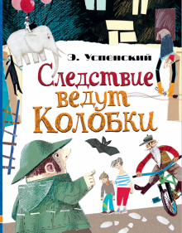
Успенский, Эдуард «Следствие ведут Колобки».
В одном парке культуры и отдыха стоит небольшой домик. В нём работают Колобки - детективы самого высокого уровня с безупречной репутацией. Они находят пропавших детей, произведения искусства, предотвращают экологические катастрофы и разоблачают коварных преступников. Эти суровые спецы прочно заняли своё место среди знаменитых сыщиков - Шерлока Холмса, Ниро Вульфа и Эраста Фандорина. Разница только в том, что Колобки Э.Успенского - самые детские детективы во всём мире.
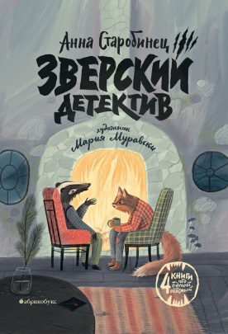
Старобинец, Анна. «Зверский детектив».
Жизнь в Дальнем Лесу не назовёшь спокойной: ни дня без преступлений, погонь, подозрений и зверских интриг. Наконец все книги "Зверского детектива" Анны Старобинец: "Логово волка", "Право хищника", "Когти гнева" и "Щипач" — публикуются под одной обложкой, причём "Щипач" выходит впервые. Каждая книга — отдельная детективная история, в которой следствие ведут пожилой и опытный сыщик Барсук Старший и его помощник, дерзкий и отчаянный Барсукот. Все герои этой книжной серии - звери, однако любить и ненавидеть, лгать и говорить правду в морду, доверять и отчаиваться, предавать и спасать они умеют не хуже нас, человекообразных читателей. Разобраться, кто здесь друг, а кто враг, кто невинная пушистая жертва, а кто роковая хищная самка, кто заложник, а кто захватчик, можно только в конце, ведь по правилам жанра преступник неизвестен до самой развязки. Но зато и ежу понятно, что написаны все истории с юмором и иронией, а сюжеты увлекут не только детей, но и их родителей.
Колпакова О., Лаврова С. «Привидение - это к счастью».
В доме № 148 переполох: в связи с пополнением семья Лапшовых переезжает в квартиру побольше, и по соседству с Сергеевыми теперь будет жить загадочная дама с чучелом крокодила. Иван Лапшов и Стася Сергеева оказываются невольными участниками погони за новым жильцом — тётей Матильдой, которая замышляет что-то недоброе вместе со своим знакомым Вальдемаром. Приворотные зелья, цирковые представления, захватывающие погони — вот что ждёт детей прежде, чем они выяснят, что хранится в пропавшей зелёной коробочке, и почему её так хочет заполучить тётя Матильда. Попробуй опередить ребят. Заполни дневник следователя в конце книги и почувствуй себя настоящим детективом!
Лавряшина, Ю. «Страшная тайна Гарри».
В жизни ученика третьего класса Марка наступила чёрная полоса: его любимая учительница Татьяна Андреевна уезжает в Африку, оставляя их класс на произвол судьбы. Ситуация усугубляется появлением в школе таинственного учителя на замену, который кажется вовсе не тем, за кого себя выдаёт.
Юные детективы Марк и его друг Петька решают разоблачить шпиона, которому дают кодовое имя Гарри, и выяснить, кто он такой, почему знает всё про всех детей в их классе и каким образом у него оказалась раковина Татьяны Андреевны, в которую Марк шепнул свой самый сокровенный секрет. По запутанным следам улик детективы приходят к неожиданной разгадке страшной тайны Гарри.
Попробуй первым разгадать эту тайну. Заполни дневник следователя в конце книги и почувствуй себя настоящим сыщиком!
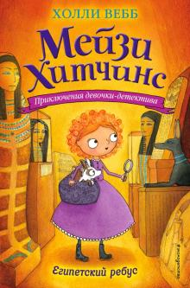
Вебб, Холли «Египетский ребус».
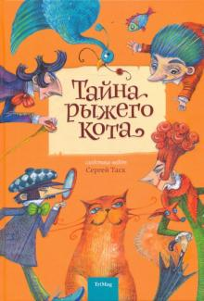
Папа Мейзи - моряк, все время в плаваниях, и девочка очень давно его не видела. Папа не забывает свою дочку, вот и сейчас прислал подарок, ожерелье с подвеской. Подвеска покрыта загадочными египетскими иероглифами, и Мейзи, как начинающему детективу, не терпится расшифровать надпись. Разумеется, тут требуется помощь знатока. Но у крупнейшего ученого по Древнему Египту своя беда - пропал золотой скарабей, гордость его коллекции. "Так это целых два египетских ребуса!" - обрадовалась девочка и с жаром принялась за эти загадки.
Таск, Сергей «Тайна рыжего кота».
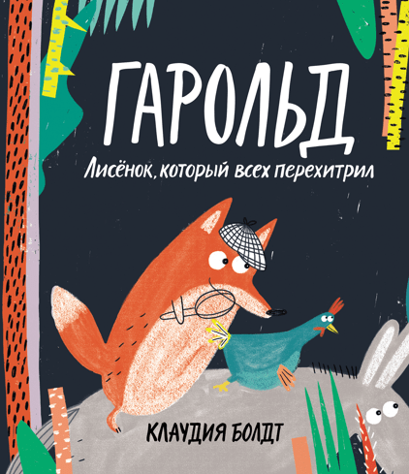
Историю, рассказанную в этой книге, можно было бы назвать обыкновенной. Если бы не некоторые обстоятельства. Например, детектив с фальшивыми усами, долго и безуспешно гоняющийся за преступниками. Или ведьма, объясняющаяся в любви. Или живущий в зеркале печальный гном, который надеется только на худшее. Не говоря уже о странном рыжем коте, от чьих бесконечных превращений у кого угодно закружится голова. И все это происходит в старой доброй Англии. Хотя бы уже поэтому история эта необычная. А раз необычная, то и читать ее можно в любом возрасте. Как детям, так родителям. А еще лучше вместе.
Болдт, Клаудиа «Гарольд. Лисёнок, который всех перехитрил».
Гарольд - не такой, как другие лисы. Он просто обожает швейцарский сыр и мечтает стать детективом! Однажды отец дает ему задание - поймать курицу. Непростое задание, если ты не ешь птиц. И оно становится еще сложнее, когда кто-то крадет добычу прямо из-под носа...
Но Гарольд - необычный лисенок. Он находчив и наблюдателен. Так что он знает, как всех обхитрить: распутать дело, найти похитителей, спасти курицу и оправдать надежды отца. В этой доброй шуточной истории все решается самым лучшим образом.
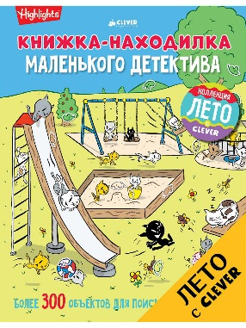
Книжка - находилка маленького детектива.
В городе обнаружен таинственный объект! Жители в панике! Что это может быть? Без опытного и внимательного детектива не обойтись!
Внутри развивающей тетрадки более 300 объектов для поиска и два листа красочных наклеек, с помощью которых выполнять задания нескучно и просто!

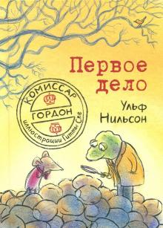
Нильсон, Ульф «Комиссар Гордон. Первое дело».
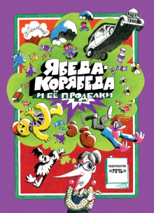
В лесу кто-то крадёт орехи у зверей. Найти воришку — долг чести комиссара Гордона, опытного детектива. Даже если для этого придётся всю зимнюю ночь просидеть в засаде.
Но когда наконец появляется грабитель, комиссар не может сдвинутся с места: он примёрз! Какой конфуз. Приходится просить о помощи самого преступника. Но досадное происшествие неожиданно оборачивается удачей...
Ульф Нильсон — шведский детский писатель, один из лучших современных сказочников. Его истории — о мире, в котором, как и в жизни, есть и хорошее, и плохое. Но добрый юмор и житейская мудрость помогают его героям справляться со всеми невзгодами. Серия книг про комиссара Гордона — это детективы, в которых взрослый читатель, несомненно, узнает пародию на классические образцы жанра.
Семёнов, Александр «Ябеда - Корябеда и её проделки».
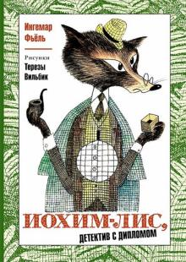
Как же мешает добрый и умный Мурзилка коварной волшебнице Ябеде - Корябеде! Именно он срывает её хитроумные планы по превращению ребят в жадин, ябед, драчунов и болтунов. Но на этот раз Ябеда - Корябеда настроена решительно. Ночью в город проникнут девять верных агентов злой волшебницы. Их главная цель - обезвредить Мурзилку! Сможет ли находчивый и изобретательный Мурзилка распознать лазутчиков в обычных девочках и мальчиках? Одному ему не справиться - понадобится помощь читателей. Только сообща можно будет оставить Ябеду-Корябеду с носом!
Фьёль, Ингмар «Иохим-Лис - Детектив с дипломом».
В городке Елсо кто только не живет: и Бонифаций-Барсук с семьей, и часовщик Тим-Енот, и портной Игл-Ёж. Все они исключительно порядочные жители, никто из них не нарушает покой и порядок в городке. Даже волк Клык-Потрошитель не обижает соседей и вечерами вяжет длинные чулки для лосят.
Но в один прекрасный день из погреба и лавки Бонифация-Барсука начинают исчезать вкуснейший малиновый конфитюр, швейцарский сыр и ароматные колбаски. Таинственный вор нагло тащит все, что под руку попадает! За расследование берется самый хитроумный житель городка детектив Иохим-Лис, помогает ему расторопный Гвидон-Горностай. С риском для жизни они находят и обезвреживают преступника и возвращают награбленное законному владельцу.
Маруяма, Тихару «Детектив Пьер распутывает дело. В поисках похищенного лабиринта».
Детективу Пьеру, специалисту по лабиринтам, предстоит раскрыть новое дело! Неуловимый вор Мистер Икс похитил из музея древнюю волшебную плиту, которая способна устроить путаницу во всем мире. Чтобы спасти любимый город, Пьер и его подруга Кармен бросаются в погоню...
Вы забудете обо всем на свете, пытаясь догнать Мистера Икса и пройти вместе с Пьером сквозь головокружительные лабиринты. Вам предстоит пробраться через городскую площадь и найти путь в заброшенной лесной деревне, догнать Мистера Икса в музее искусств и не потерять из виду на фестивале воздушных шаров. А еще ведь нужно помочь всем, кто встретится на вашем пути.
Только настоящим детективам под силу справиться со всеми заданиями этой умопомрачительной книги!
Калоусек, Иржи, Лапачек Иржи «Загадки детектива Щуки».
Детектив Щука - въедливый сыщик, от внимательного взгляда которого не ускользает ни одна деталь. Поэтому он в два счёта раскроет кражу статуэтки из музея, узнает, кто ограбил директора банка, и выяснит, что стало причиной трагического случая в цирке. Эта книга - сборник коротких рисованных детективных историй, разгадывать которые будет интересно и детям, и взрослым.
Вот только хватит ли вам наблюдательности, чтобы вывести преступников на чистую воду?
Пресс, Ганс Юрген «По горячим следам. 50 детективных загадок».
Где спрятаны сокровища и куда запропастился садовый гном? Что скрывают королевские особы и пираты? Кто и зачем устроил переполох в салуне? На эти и десятки других вопросов предстоит ответить отважному следопыту и начинающему детективу - вашему ребенку. Главное - быть внимательным, думать логически и проявить смекалку. Можно спросить совета у друзей и даже мамы с папой.
Приоткрыть завесу тайны - вот что манит и привлекает всех детей: и вдумчивых, спокойных ребят, и непосед, которых, казалось бы, не займешь ничем. Эта книга докажет обратное. Раскрывать секреты можно как в одиночку, так и с друзьями, в школе и дома, в дороге и на прогулке. А чем больше задачек удается решить, тем шире становится кругозор и знания об окружающем мире.
Нестлингер, Кристине «Рассказы про Франца-детектива».
В свежей порции рассказов про Франца классик детской литературы Кристине Нёстлингер превращает своего героя в детектива. Да, ему нет ещё и девяти - но когда речь идёт о раскрытии самого настоящего преступления, возраст больше не играет роли! Идея перевоплотиться в сыщиков пришла на ум Габи, лучшей подруге Франца: она большой мастер придумать что-нибудь интересное или даже опасное. Обычно её увлечения длятся недолго: через неделю-другую, а то и через пару дней, находится нечто ещё более интересное или опасное, к ужасу робкого Франца.
Воры, как сороки, мечутся между прилавками в торговых центрах и ждут удобного момента для кражи - если быть внимательным и терпеливым, вычислить их проще простого. Засаду Франц и Габи устроили сначала в секции косметики, на следующий день - среди кожаных и тряпичных сумок, на третий - за колонной в ювелирном отделе.
Оказалось, что работать детективом - скучнейшее дело: за целый день не происходит ничего, только сотни покупателей мелькают перед глазами! Тут бы и бросить это занятие, но Габи на этот раз удивительно упорна - и преступник действительно находится! Правда, совсем не там, где герои его ждали…

«По запутанному следу: детективные книжки для детей»: подборка книг/ сост. библиотекарь II категории Ясыревского отдела Л. А. Одарчук.- х. Ясырев: МБУК ВР «МЦБ» им. М.В. Наумова, 2021.- 7 с.

